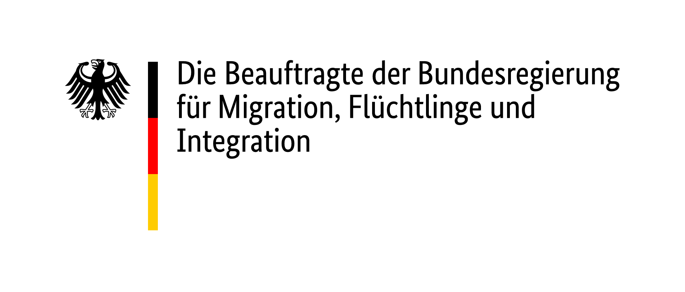

Mehrsprachig, verlässlich, aktuell: Corona-Infos der Bundesregierung

Die Beauftragte der Bundesregierung für Migration, Flüchtlinge und Integration unterstützt die Bundesregierung seit Beginn der Pandemie in ihren Anstrengungen, Menschen mit Sprachbarrieren in bis zu 23 Sprachen zielgruppengerecht aufzuklären.

Die Informationsmaterialien werden fortlaufend aktualisiert, über Social Media und mit Unterstützung von Migrationsberatungsstellen, Ländern, Kommunen, Verbänden, Migrantenorganisationen oder fremdsprachigen Radiosendern verbreitet.

Gerne können Sie die Inhalte für Ihre Informationsarbeit verwenden und teilen:

- Sonder-Webseite-Corona: Dort ist das mehrsprachige Angebot der Bundesregierung verlinkt. Zum Beispiel vom Bundesministerium für Gesundheit und Robert Koch-Institut zu AHA-Regeln, Inzidenzen und Impfen, vom Auswärtigen Amt und Bundesinnenministerium zu Reisebestimmungen und Grenzkontrollen oder vom Bundesministerium für Arbeit und Soziales zum Arbeitsrecht und -schutz. Zudem sind die wichtigsten Informationen in 23 Sprachen zusammengefasst, z.B. aktuell zum Impfen oder zur Rücknahme von Einschränkungen für Genesene oder vollständig Geimpfte.
- Flyer auf 3 Seiten: „Was Sie jetzt über Corona wissen müssen“. Ebenfalls in 23 Sprachen, zum Download verfügbar, als Aushang in Flüchtlingsunterkünften oder Kitas geeignet und nachgefragt. Bei jeder Aktualisierung: Versand an 2.000 Netzwerkpartner bundesweit, auch an 1.000 Integrationsbeauftragte in Ländern und Kommunen.
- Twitter + Instagram: Dort postet die Beauftragte mehrsprachige Grafiken & Videos zu aktuellen Bestimmungen oder Rückkehr aus dem Urlaub.
- Corona stoppen: Die von der Beauftragten geförderte Deutschlandstiftung Integration erreicht mit dem neuen Projekt rund 5 Millionen Menschen mit aktuellen Corona-Infos auf Deutsch, Türkisch, Arabisch und Farsi/Dari. In Zusammenarbeit mit der Kassenärztlichen Bundesvereinigung, dem Apothekenverband ABDA und EDEKA/Netto Marken-Discount wird bundesweit in rund 50.000 Arztpraxen, rund 19.000 Apotheken sowie Lagerstandorten und Supermärkten über das mehrsprachige Angebot des Projektes Corona stoppen informiert.
- Handbook Germany: Die zentrale Infoplattform für Neuzugewanderte und Flüchtlinge, gefördert von der Beauftragten, hat täglich neuen Inhalt zu Corona. In 8 Sprachen, auch als Videos, mit hoher Reichweite bei Facebook und Youtube (Deutsch, Arabisch, Farsi, Türkisch, Paschtu, Russisch, Französisch und Englisch).
- Migrationsberatung 4.0 für EU-Arbeitnehmerinnen und -Arbeitnehmer in Deutschland. Infos in 10 Sprachen, in 900 Social-Media-Gruppen. Fokus: osteuropäische Sprachen, Aktuelles z.B. zur Einreise oder zum Impfen für Pflege- oder Saisonarbeitskräfte.

Bei Fragen unterstützt Sie gerne der Arbeitsstab der Beauftragten, Referat Presse- und Öffentlichkeitsarbeit: Mail presse-integration@bk.bund.de, Tel. 030-18400-2038.

